Annoter un document scientifique pour expliquer la phagocytose

Connaissances | Capacités déclinées dans une situation d’apprentissage
Une réaction rapide – la phagocytose, réalisée par des leucocytes – permet le plus souvent de stopper l’infection. | Observer, recenser et organiser des informations afin de caractériser le phénomène de la phagocytose ;

Objectif : Exploiter un document scientifique pour présenter les différentes étapes de la phagocytose

Supports proposés :

Document 1 : Phagocytose de bactéries du genre Klebsiella par une cellule de Dyctiostelium (amibe).
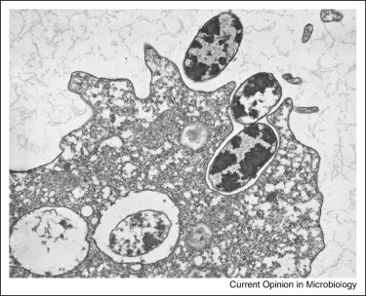

Document 2 : Vidéo de la phagocytose de bactéries
Document 3 : Description de la phagocytose
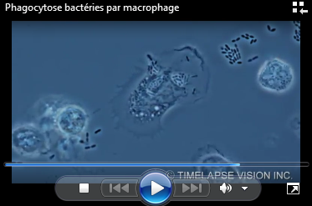
En 1908 le biologiste russe Elie Metchnikoff a reçu le prix Nobel de médecine pour sa découverte du phénomène de la phagocytose. Lors de l’inflammation qui suit une infection, des globules blancs quittent les vaisseaux sanguins et se rendent dans le tissu infecté. Ce sont des phagocytes. Là ils détruisent les bactéries responsables de l’infection par phagocytose. La phagocytose commence par l’adhésion de la bactérie sur la membrane du phagocyte. Ensuite le phagocyte émet des prolongements cytoplasmiques qui entourent la bactérie. La bactérie se retrouve dans une « poche » cytoplasmique dans laquelle le phagocyte introduit des enzymes digestives. La bactérie est alors digérée, il n’en reste que des débris.

Consigne : En utilisant les supports proposés, construisez une activité qui permettra d’atteindre les objectifs du programme en développant la compétence à « Communiquer scientifiquement ».
- Rédiger une consigne
- Préparer une fiche d’aide en identifiant des points de blocage : technique, connaissances
- Concevoir un curseur formatif

